Перечень объектов муниципального имущества Шумерлинского района и сельских поселений для предоставления его во владение и (или) пользование на долгосрочной основе
субъектам малого и среднего предпринимательства и организациям, образующим инфраструктуру поддержки субъектов малого и среднего предпринимательства

Перечень
объектов муниципального имущества Нижнекумашкинского сельского поселения

№ | Наименование имущества | Адрес места нахождения объекта | Год постройки | Индивидуализирующие характеристики объекта (площадь, кв.м.) | Фото объекта
1 | Нежилое помещение | с. Нижняя Кумашка,  ул. Луговая, д. 31,  2 этаж | 1987 | 86,4 | 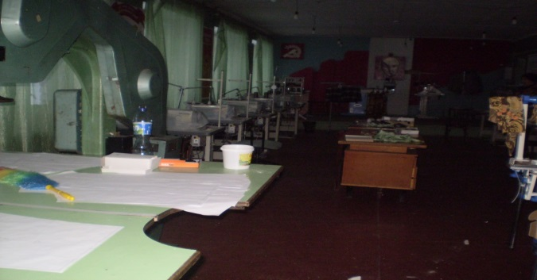
2 | Нежилое помещение | с. Нижняя Кумашка,  ул. Луговая, д. 31,  2 этаж | 1987 | 16,8 | 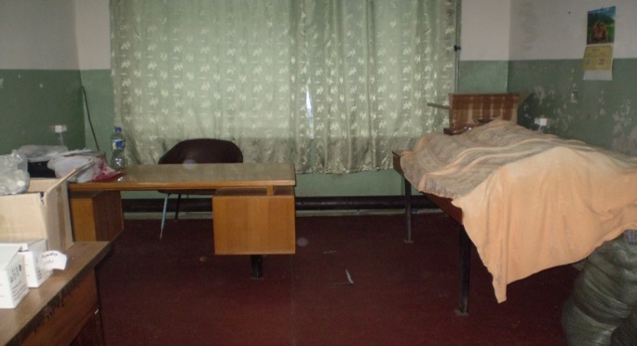
3 | Нежилое помещение | с. Нижняя Кумашка,  ул. Луговая, д. 31,  2 этаж | 1987 | 16,1 | 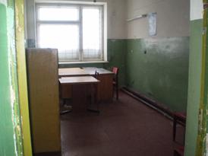

Перечень
объектов муниципального имущества Туванского сельского поселения

№ | Наименование имущества | Адрес места нахождения объекта | Год постройки | Индивидуализирующие характеристики объекта (площадь, кв.м.)
1 | Нежилое помещение | с. Туваны,  ул.Октябрьская, д. 15,  2 этаж | 1995 | 83,2

Перечень
объектов муниципального имущества Ходарского сельского поселения

№ | Наименование имущества | Адрес места нахождения объекта | Год постройки | Индивидуализирующие характеристики объекта (площадь, кв.м.) | Фото объекта
1 | Нежилое помещение | с. Ходары,  ул. Садовая, д. 16,  1 этаж | 1984 | 8,0 | 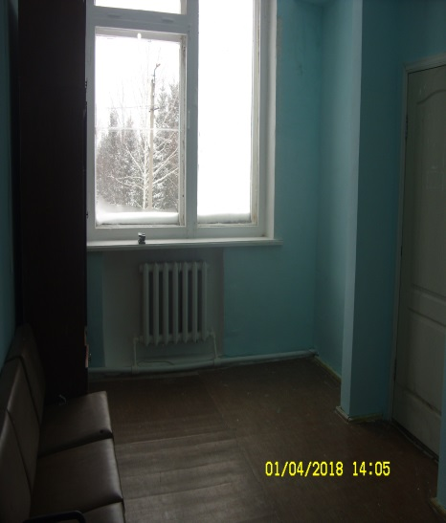

Перечень
объектов муниципального имущества Юманайского сельского поселения

№ | Наименование имущества | Адрес места нахождения объекта | Год постройки | Индивидуализирующие характеристики объекта (площадь, кв.м.) | Фото объекта
1 | Нежилое помещение | с. Юманай,  ул. Мира, д. 5,  2 этаж | 1986 | 41,0 | 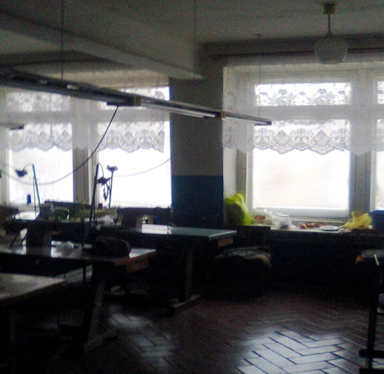
2 | Нежилое помещение | д.Кадеркино,  ул.Интернациональная,  д. 3а | 1993 | 39,34
3 | Нежилое помещение | с. Юманай,  ул. Мира, д. 5,  2 этаж | 1986 | 10,7

Перечень
объектов муниципального имущества Шумерлинского района

№ | Наименование имущества | Адрес места нахождения объекта | Год постройки | Индивидуализирующие характеристики объекта (площадь, кв.м.) | Фото объекта
1 | Нежилое помещение | Чувашская Республика Шумерлинский район, п. Саланчик, ул. Николаева д.4 а, 1 этаж. | 1972 | 46,9 | 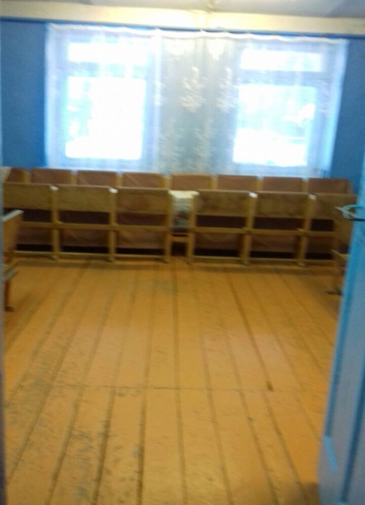
2 | Нежилое помещение | Чувашская Республика Шумерлинский район, п. Саланчик, ул. Николаева д.4 а, 1 этаж. | 1972 | 21,9 | 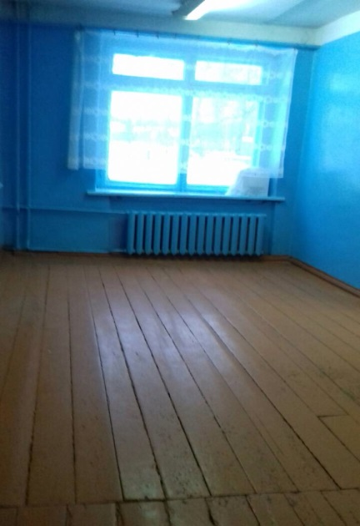

Перечень объектов муниципального имущества Краснооктябрьского сельского поселения

№ | Наименование имущества | Адрес места нахождения объекта | Год постройки | Индивидуализирующие характеристики объекта (площадь, кв.м.) | Фото объекта
1 | Нежилое помещение | Чувашская Республика, Шумерлинский район, п. Мыслец, ул. Гоголя, д. 1 а | 1986 | 36,1 | 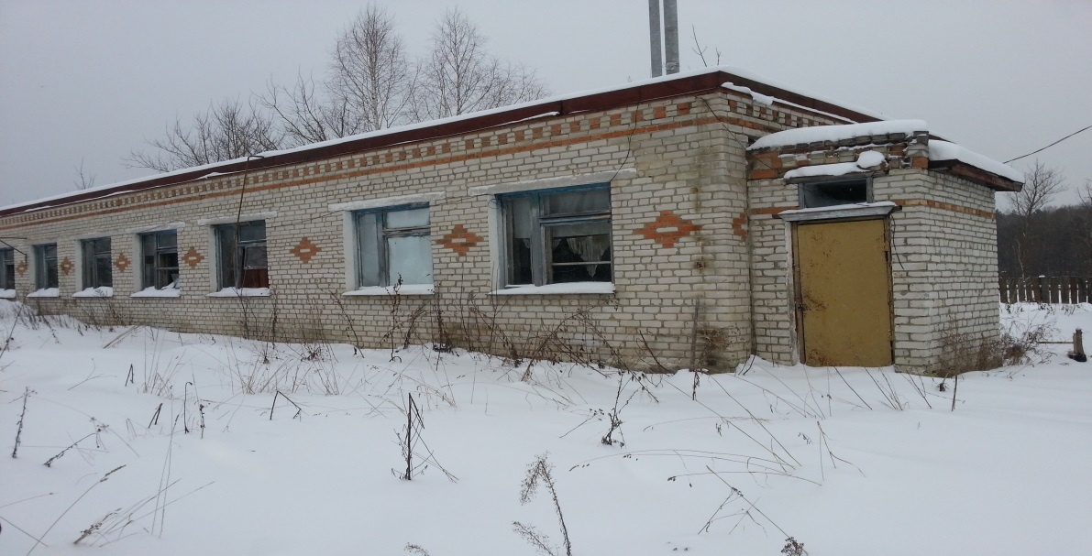

Перечень
объектов муниципального имущества Торханского сельского поселения
№ | Наименование имущества | Адрес места нахождения объекта | Год постройки | Индивидуализирующие характеристики объекта (площадь, кв.м.) | Фото объекта
1 | Нежилое помещение | Чувашская Республика, Шумерлинский район, д. Торханы, ул. Октябрьская, д. 18 | 1989 | 19,3 | 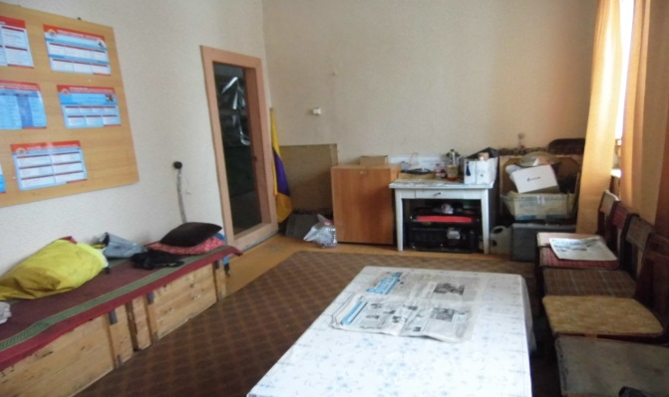
2 | Нежилое помещение | Чувашская Республика, Шумерлинский район, д. Торханы, ул. Октябрьская, д. 18 | 1989 | 11,1 | 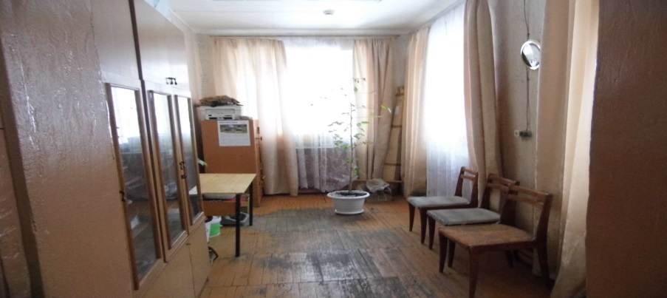

Перечень
объектов муниципального имущества Шумерлинского сельского поселения

№ | Наименование имущества | Адрес места нахождения объекта | Год постройки | Индивидуализирующие характеристики объекта (площадь, кв.м.) | Фото объекта
1 | Нежилое помещение | Чувашская Республика, Шумерлинский район, д.Шумерля, ул. Энгельса, д. 58 Б, 1 этаж | 1998 | 20 | 